Türkiye’nin en üretken sanatçılarından İhsan Yüce’nin 1929’da başlayan ve 1991 yılında son bulan hayatını bütün yönleriyle ele alan “Bir Yeşilçam Hikâyesi İhsan Yüce” belgeseli, 17 Mayıs Çarşamba günü ilk gösterimi ile Şişli Belediyesi Nazım Hikmet Kültür ve Sanat Evi’nde olacak.
Şimdi Sıra O’nun Hikâyesinde…

O
yuncu, senarist, yönetmen, şair, ressam… Bu sıfatlar Yeşilçam’ın en üretken sanatçılarından İhsan Yüce’ye ait. Ama sadece bu kadar değil; iyi bir baba, eş, komşu, dost, aktivist tanımlamalarını da en çok hak edendir.
Usta şair Can Yücel, dostu İhsan Yüce’yi şöyle anlatmıştı; “İhsan Yüce’nin hayatı, Türkiye’nin hikâyesi gibidir. 62 yıllık ömründe hepimizin hikâyesini anlatmıştır ama onun hikâyesini anlatan henüz çıkmadı.”
169 filmde oynayan, 59 filmin senaryosunu yazan, 10 filmin yönetmenliğini yapan, Anadolu’yu bir baştan bir başa 11 defa dolaşan, sayısız tiyatro oyununda oynayan, pek çok büyük değeri Türk sinemasına kazandıran İhsan Yüce’nin hayatı sonunda beyaz perdeye taşındı.
İhsan Yüce’nin Belgeseli Bitti
Büyük ustanın 1929’da başlayan ve 1991 yılında son bulan hayatını bütün yönleriyle ele alan “Bir Yeşilçam Hikâyesi İhsan Yüce” belgeseli 17 Mayıs Çarşamba günü ilk gösterimi ile Şişli Belediyesi Nazım Hikmet Kültür ve Sanat Evi’nde olacak.
İhsan Yüce’nin hayatına yakından tanıklık eden 21 anlatıcının “büyük sanatçıyı” anlattıkları belgeselde, unutulmaz filmlerden unutulmaz sahneler ve insan hikayeleri yer alıyor. Sadece Kemal Sunal için yazdığı 50’i aşkın senaryo, sadece O’nunla oynadığı filmler ki bu yapımların hepsi hala belleklerimizde ilk günkü tazeliği ile duruyor. Tıpkı, Türkan Şoray ile Bulut Aras’ın başrollerini paylaştığı ve İstanbul’daki bir gecekonduda geçen “Sultan” filmindeki Muhtar tiplemesi gibi…
Türkiye’nin gerçekliklerini aktarmada komediyi güçlü bir enstrüman olarak kullanan İhsan Yüce’nin, dram ağırlıklı filmleri olan “Bedrana, Fırat’ın Cinleri, Bebek, Ah Güzel İstanbul, Çark ve Güneşli Bataklık” belgeselde yer verilen yapımlar arasında bulunuyor.
Yönetmenliğini Özgür Güzelgül’ün yaptığı ve bir saat süren belgeselde İhsan Yüce’nin hayatına her açıdan tanıklık yapmamızı sağlayan 21 anlatıcı ise şöyle:
Aslı Yüce, Mazlum Çimen, Aytaç Arman, Gül Sunal, Atilla Dorsay, Menderes Samancılar, İlyas Salman, Müjdat Gezen, Berhan Şimşek, Cahit Berkay, Tuncay Akça, Çetin Tunca, Korhan Yurtsever, Yusuf Ekşi, Zerrin Acuner, Barış Zeren, Adil Ali Atalay, Hasan Aras (Travolta Hasan), Tarkan Kaynar, Kadir Çil, Suat Dolu, Feride Filiz, Yılmaz Atadeniz VE Hikmet Karagöz.
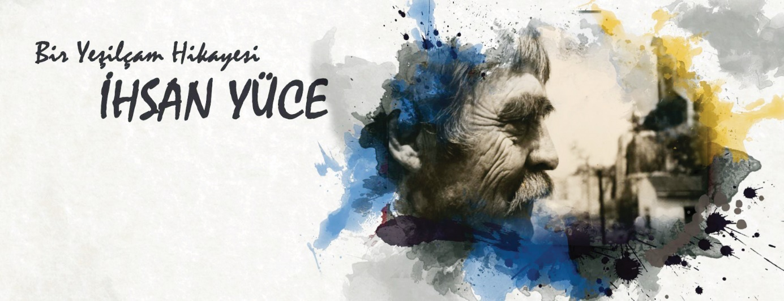
Künye:
Yönetmen: Özgür Güzelgül
G. Yönetmeni: Perihan Yücel Güzelgül
Kurgu: Serdar Canik
Grafik: Özgün Özdemir
Müzik: Barış Çetin
Yapım Yılı: 2017
Süre: 60 Dk.

